Monika Hrunená
Prvý ročník

1. Podčiarkni správne slovo.

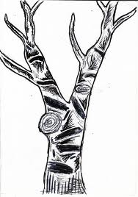
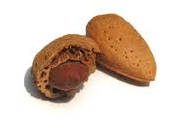
kôstka kôpka
kôra kôlňa
kôš kôstka

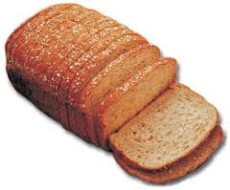
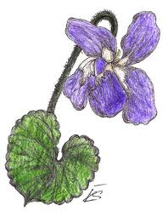
hôrka jahôdka
kôrka fialôčka
kôpka komôrka

2. Do vety vlož správne slovo.

V slivkách je .

je ostrý.

Na dome je otvorený .

je z prútia.

Cez les preteká .

3. Doplň písmeno ô.

lah dka sir tka d chodca p da

k por guľ čka šk lka sch dza

